一、填空题：

1．1952、东北林学院、浙江大学农学院森林系、东北农学院森林系；林科、林业工程、理、管、法、医。

2．学参天地、德合自然；严谨、勤奋、求实、创新；团结拼搏、自我激励、发挥优势、争创一流。

3．优、良、中、差。（优秀、良好、中等、差） 4．1.6。

5．12、3。 6．三分之一。

7．65、70。 8．30。

9．帽儿山实验林场、凉水实验林场、3.3万。 10．百分制；优秀、良好、中等、及格、不及格。

二、选择题：（1题题目有误，8题题目有误）

1.B/C 2.C 3.B 4.B 5.C 6.B 7.D 8.都对 9.C 10.A

11.ABC 12.AC 13.ABCD 14.BCD 15.ABC

三、判断题：

1.错误 2.错误 3.错误 4.正确 5.错误

6.正确 7.错误 8.错误 9.错误 10.正确

四、简答题：

1.

a) 学年度操行评定均不能为差； b) 无违法违纪行为；

c) 已建立家庭经济困难学生档案； d) 原则上无不及格成绩；

e) 孤儿或烈士子女可破格申请。

2.

a) 林学院； b) 生命科学学院； c) 材料科学学院； d) 机电工程学院；

e) 经济管理学院； f) 理学院； g) 外国语学院； h) 野生动物资源学院；

i) 园林学院； j) 土木工程学院； k) 交通学院； l) 工程技术学院；

m) 文法学院；n) 信息与计算机工程学院。

3.

a) 必修课；b) 通识教育选修课；c) 专业选修课； d) 重修课； e)实践教育环节。

4.

（1）警告 6个月

（2）严重警告 8个月

（3）记过 10个月

（4）留校察看 12个月

（5）开除学籍

5.

a) 班级同学拥护中国共产党的领导，在思想上、行动上自觉地同党中央保持一致。积极参加学校、学院组织的各项活动并受到较好效果；

b) 班风端正，集体荣誉感强；班级同学讲文明，有礼貌，主动遵守学校各种规章制度；同学之间团结互助、关系融洽；

c) 班级学习风气良好，学生专业文化素质平均分数排在全学院的前列；

d) 班级没有受到校级处分的学生； e) 班级至少有一个校级“”优秀寝室“”；

f) 班级同学身体健康，全班同学均达大学生体育合格标准合格水平；

g) 班级干部认真负责，责任心强，团结正派，以身作则，经常组织班级同学开展新颖多样的活动。

五、计算题

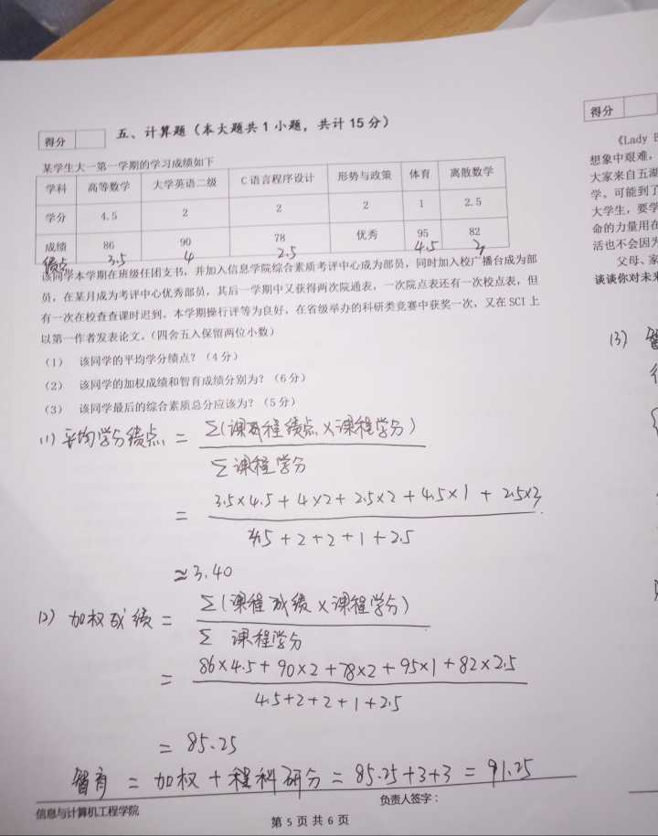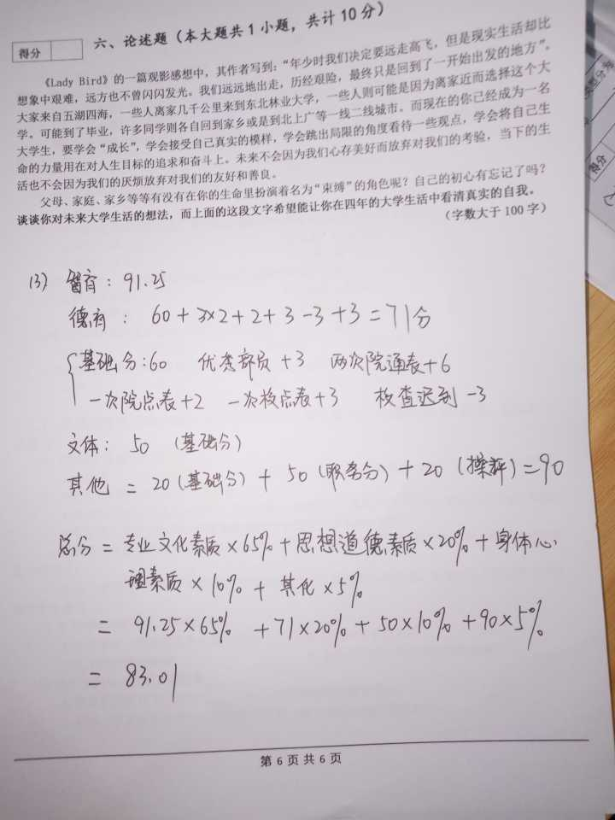

六、略